GIT
git est outil pour coder on peu enrengister a chaque fois que l on a terminer quelque chose, git va garder uneversion de chacun des enregisttrements.
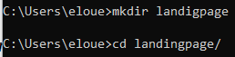
Pour créer le doss mkdir Filename
pour rentrer dedans cd Filename/

pour enrengister quelque chose:
pour selectionner : git add Nomduprojet/doc
pour “prendrela photo/ enregister” : git commit -m “avancement du projet”
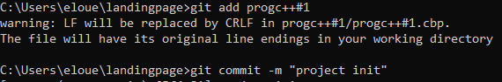

pour le réenregistrer:
même chose que la première fois sauf qu on modifie le commnetaire:
